2018년 10월 25일

컴퓨터 프로그래밍 및 실습 중간고사 학번: 이름:

주의사항

1. Jupyter notebook 이외의 웹페이지 열람 순간 부정행위 간주
2. 옆 사람과 코드 비슷한 경우 재시험
3. 파일 제목은 **목_학번_이름**
4. 제출 : [ssyykim@ssu.ac.kr](mailto:ssyykim@ssu.ac.kr) / **이메일 제목 : 중간고사_목_학번_이름**

**문제**

적을 감지하는 레이더

레이더가 설치된 지점 C(x, y)로부터 적을 감지할 수 있는 영역의 반경은(원의 반지름) r이다.

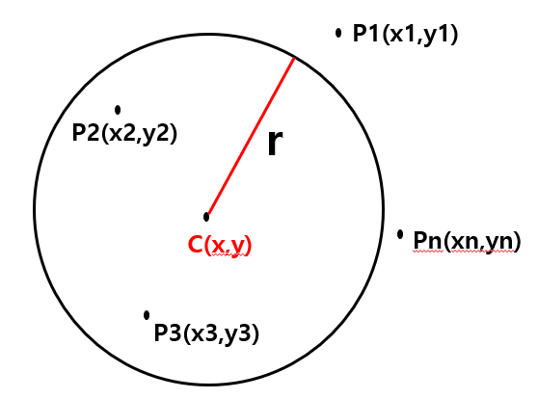

**레이더의 위치(radar)**와, **레이더의 감지 반경(r)**, **적함대의 위치(enemy)**가 주어졌을 때,

**레이더에 감지된 적 함대의 수를 출력하는 프로그램을 작성하시오.**

(레이더 반경과 적함대 위치가 **같아도 감지**되는 것으로 간주한다.)

**<Test Case 1>**

r = 3

radar = [5,5]

enemy= [[1,3], [2,5], [4,4], [3,8], [3,5], [5,7], [6,8]]

#출력 => 4

**<Test Case 2>**

r = 6

radar = [7,8]

enemy= [[5,1], [4,2], [3,7], [4,6], [5,6]]

#출력 => 3

**<Test Case 3>**

r = 8

radar = [11,6]

enemy= [[6,7], [7,6], [10,7], [11,5], [2,17], [9,6], [7,14]]

#출력 => 5

**<참고>**

두 점(x1, y1), (x2, y2) 사이의 거리 $d$ 는

$$d= \sqrt{{\left(x1-x2\right)}^{2}+{\left(y1-y2\right)}^{2}}$$

**# python**

d = ((x1-x2)**2+(y1-y2)**2)**0.5